ردیف | نابرده رنج،گنج میسر نمی شود مزد آن گرفت جان برادر که کار کرد
1 | گزينه ی صحيح را با علامت مشخص كنيد .  - كدام يك از محصولات زير به كشورهاي ديگر جهان صادر مي شود ؟  الف : گندم وجو ب: پسته وخرما ج: چای و پنبه د:پسته و پنبه  - مهمترین پالایشگاه نفت ایران، پالایشگاه ...................است.  الف : خوزستان ب: آبادان ج: کرمان د: اصفهان  - منابع گاز استان خوزستان و استان خراسان رضوی به ترتیب در چه ناحیه‌ای قرار دارد؟  الف :خانگیران، آغاجاری ب: پارس جنوبی، خانگیران ج:آغاجاری، خانگیران د: هیچکدام  - یکی از محصولات استان کرمان ............. و یکی از محصولات استان خراسان رضوی ............... است.  الف : خرما، خرما ب: پسته، انگور ج: چغندر، گندم د: مرکبات، گندم
2 | در جاهاي خالي كلمات مناسب بنويسيد .  - به مجموعه افرادی که در یک جا زندگی می کنند ................. می گویند.  - بزرگترین و پرجمعیت ترین شهر هر استان، ..................... نامیده می‌شود.  - عشایردرفصل گرما به .......................... و در فصل سرما به ............................ کوچ می کنند.  - اولين کارخانه ی ذوب آهن ایران درنزدیک................ و سنگ آهن مورد نیاز این كارخانه ازمعادن استان ............... استخراج می شود.  - کشور ایران بیش‌ترین مرز را با کشور ............ و کمترین مرز را با کشور ............. دارد.
3 | گزينه صحيح يا غلط را با علامت مشخص كنيد .  عبارت صحيح غلط  کارخانه‌ی پتروشیمی، نفت و گاز را به مواد شیمیایی تبدیل می‌کند.  بزرگ ترین و مهمترین مجتمع پتروشیمی ایران، پارس جنوبی است.  ناحیه‌ی گرم و مرطوب بیشترین جمعیت را در خود جای داده است.  بیش‌تر منابع نفت ایران در جنوب غربی کشور قرار دارد.
4 | پراکندگی جمعیت در نواحی مرکزی ایران چه تفاوتی با ناحیه‌ی کناره‌ی دریای خزر دارد؟  ............................................................................................................................................  ............................................................................................................................................
5 | دلایل افزایش جمعیت را بنویسید. 2مورد  الف :.............................................................................................................................  ب :..............................................................................................................................
6 | در جدول زير مهمترين محصول هر استان را بنويسيد .  كرمان گلستان  چاي
7 | صنایع مادر و صنایع مصرفی چه تفاوتی با هم دارند؟ در مورد هر کدام مثالی بزنید؟
8 | 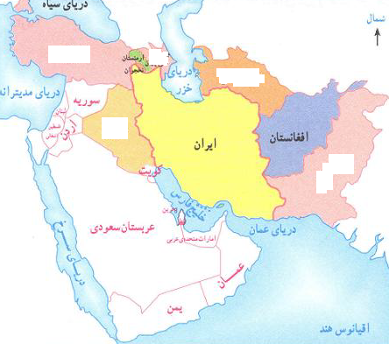  در نقشه محل کشورهای زیر را مشخص کنید  - عراق  - پاکستان  - جمهوری آذربایجان  - ترکیه  - ترکمنستان
وضعیت دانش آموز من در این ارزشیابی:
خیلی خوب خوب قابل قبول نیاز به تلاش بیشتر
توضیحات آموزگار: ..................................................................................................

